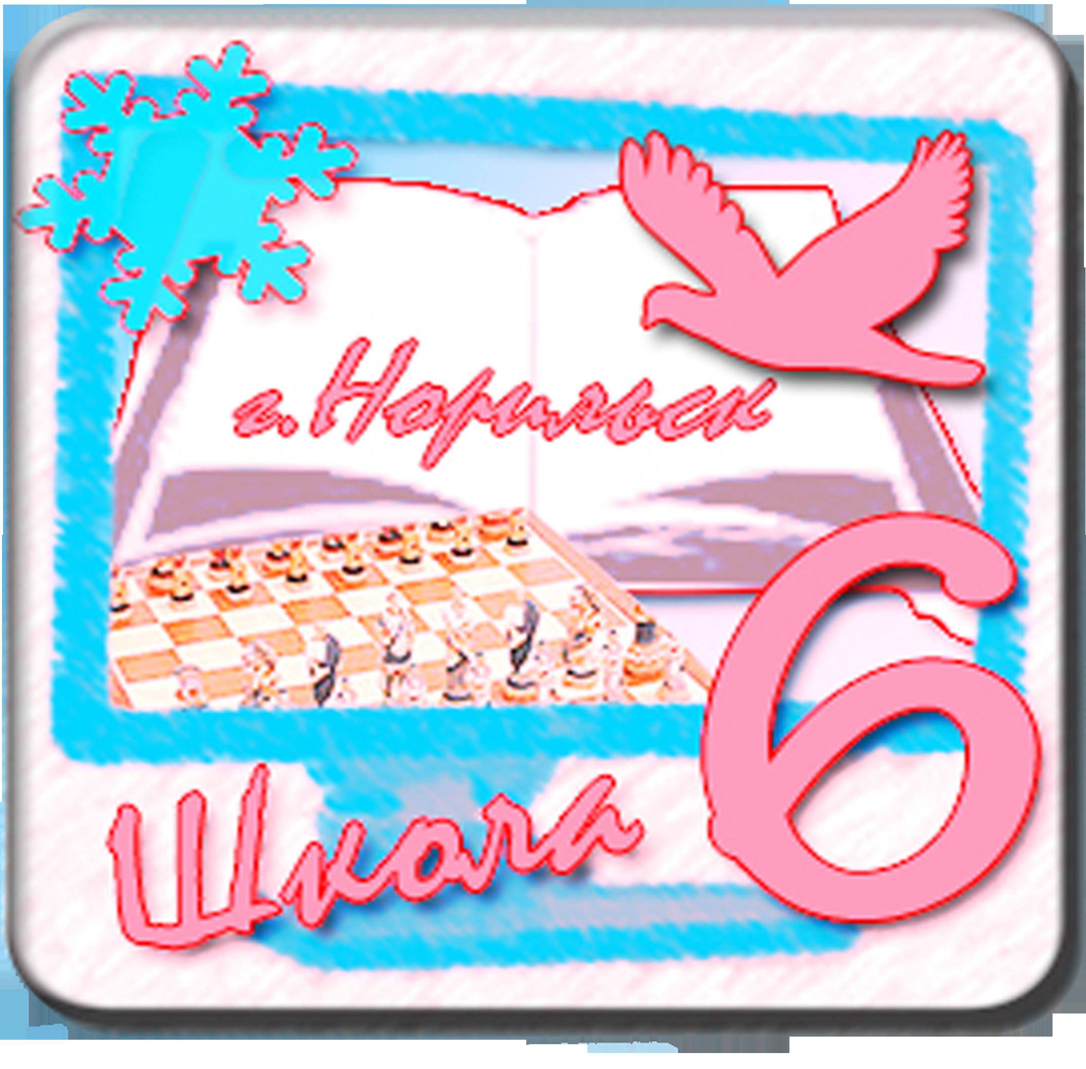
РОССИЙСКАЯ ФЕДЕРАЦИЯ
КРАСНОЯРСКИЙ КРАЙ

АДМИНИСТРАЦИЯ ГОРОДА НОРИЛЬСКА
УПРАВЛЕНИЕ ОБЩЕГО И ДОШКОЛЬНОГО ОБРАЗОВАНИЯ

МУНИЦИПАЛЬНОЕ БЮДЖЕТНОЕ ОБЩЕОБРАЗОВАТЕЛЬНОЕ УЧРЕЖДЕНИЕ
«СРЕДНЯЯ ОБЩЕОБРАЗОВАТЕЛЬНАЯ ШКОЛА № 6»

МАТЕМАТИКА
интегрированный урок
ТЕМА: «Решение задач на нахождение периметра прямоугольника»

НОМИНАЦИЯ: урок в специальном (коррекционном) классе общеобразовательной школы.

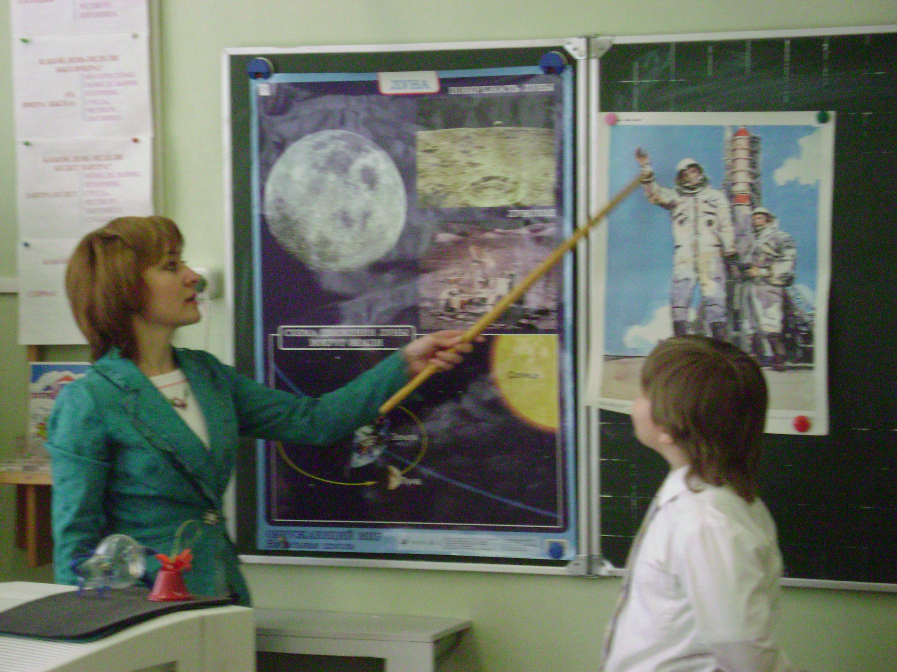

Автор: Эльмурзаева Гульнара Абдурашидовна,
учитель-дефектолог, сурдопедагог
специального (коррекционного) 4«В» класса II вида,
МБОУ « СОШ №6», Г.Норильск, ул Комсомольская, 16
г.Норильск, ул.Бегичева 23-37, тел. (3919)22-34-19
Емаил: gulya.elmurzaeva@yandex.ru

2012-2013 учебный год
г. Норильск

МАТЕМАТИКА,
4 класс
( специальный (коррекционный) класс II вида)
Тема: Закрепление пройденного материала. Решение задач на нахождение периметра прямоугольника.
Время реализации урока: 45 минут.
Цель: закрепить умения решать задачи на нахождение периметра прямоугольника.
Задачи:
1) обучающие:
- обобщить знания учащихся о геометрических фигурах;
- повторить отношения между единицами времени;
- закрепить умения учащихся представлять многозначные числа в виде суммы разрядных слагаемых;
- проверить знания и умения применять алгоритм устного деления и умножения на числа, оканчивающиеся нулями.
2) развивающие:
- развивать слухоречевое восприятие;
- развивать логическое мышление, фантазию, творчество, внимание, вычислительные навыки;
- расширить и обобщить представления детей о космосе, планетах Солнечной системы, космонавтах;
- формировать навыки самооценки.
3)воспитывающие:
- воспитывать аккуратность, точность, любознательность, взаимопощь;
- следить за осанкой учащихся при письме.
4)коррекционные:
- восприетия на слух речевого материала по теме урока;
- развитие слухового восприятия (с индивидуальным аппаратом);
- развитие слухового восприятия (без звукоусиливающей аппаратуры);
- формирование устойчивого внимания, концентрации, избирательности, умения выразить в словесной речи свои действия, употреблять обобщающие слова.
Словарь: космос, ракета, иллюминатор, спутники Марса: Деймос и Фобос.
Оборудование: индивидуальные слуховые аппараты, компьютер, экран, проектор, карточки с д. заданием, таблички, детали ракеты, жетоны для самооценивания, указка, стенд ко Дню космонавтики.
Ход урока.

I. Организационный момент. Слайд 4.
Звенит, заливается школьный звонок.
Вас ждет интересный, полезный урок.
Чудесным пусть будет у вас настроение,
Легко и прелестно дается учение!
а). Слухо-речевой момент.
За экраном:
Павлик, ты меня хорошо слышишь?
-Наташа, как ты слышишь?
-Света, какой сейчас урок?
-Богдан, который по счету урок?
б) Эмоциональный настрой учащихся.
-Улыбнитесь друг другу. Подарите мне и нашим гостям свои улыбки. Спасибо.
в) Приветствие гостей.
-Ребята, а теперь давайте с вами поздороваемся с нашими ручками, щечками и нашими гостями.
Здравствуйте ручки:
Хлоп – хлоп - хлоп.
Здравствуйте ножки:
Топ-топ-топ.
Здравствуйте щечки:
Плюх – плюх – плюх.
Здравствуйте гости:
Привет!
II. ПОСТАНОВКА ТЕМЫ И ЦЕЛЕЙ УРОКА.
а) Вступительная беседа.
– Ребята, а вы любите путешествовать?
– Как интереснее путешествовать: одному или с друзьями?
-Дети, вспомните, пожалуйста, какой праздник отмечает наша страна 12 апреля? (День космонавтики). Слайд 5.
Верно, тайны космоса, звезд, планет притягивают человека с давних времен. Человечество давно мечтало подняться в космос. Шло время, проходили тысячелетия, и люди смогли подняться в небо, они летали на высоте, где летали птицы, но этого показалось мало, и люди решили подняться еще выше, покорить космос, подняться к далеким – далеким звездам. И вот, в 1961 году 12 апреля был запущен корабль, на котором совершил свой первый полет Юрий Алексеевич Гагарин.
б) объявление темы и целей урока.
- А вы мечтаете побывать в космосе?
-Сегодня на уроке я предлагаю вам совершить путешествие в космос. Мы с вами совершим полет к Марсу. Давайте посмотрим на карту путешествия. Слайд 6.
Нам предстоит стартовать с Земли, сделать вокруг нее 3 витка, посетить Луну. Затем мы с вами совершим посадку на двух спутниках Марса - Деймосе и Фобосе и, наконец, побываем на Марсе. Это будет последний пункт нашего путешествия. Потом мы вернемся на Землю.
Во время нашего путешествия я проверю, как вы научились решать задачи на нахождение периметра прямоугольника, ваши знания о геометрических фигурах, мерах времени, закрепим вычислительные навыки, а также разгадаем кроссворд и ребус.
III. УСТНЫЙ СЧЕТ.
Аа) Работа над геометрическим материалом.
- Я вижу, что вы готовы к полету. Подскажите, на чем летают в космос? ( на ракетах).
-Правильно, чтобы лететь нам нужен космический корабль. Знаете, товарищи космонавты, воспользуемся чертежами, которые сделал Незнайка. Слайд 7.


Придумал Незнайка корабль межпланетный,
Чертил чертежи в обстановке секретной,
Чтоб Винтик и Шпунтик секрет не узнали.
Чертил на отдельных листах все детали.
А ты рассмотри все его чертежи
И полный чертеж из деталей сложи.
Все надо заметить, все надо учесть
Быть может не нужные лишние есть?
-Но, чтобы иметь доступ к чертежам Незнайки, надо решить задание. Слайд 8.
Задание: Назовите одним словосочетанием: отрезок, луч, квадрат, прямая, овал, круг.
Чтобы построить ракету нам надо вспомнить геометрические фигуры.
1-я деталь. Слайд 9.
Укажите прямые
Укажите отрезки?
-А что такое отрезок?
Укажите лучи.
-Что такое луч?
2-я деталь. Слайд 10.
- Какие фигуры начерчены на 2-й детали?
-Какие виды углов вы знаете?
Укажите прямой угол?
Укажите тупой угол?
Укажите острый угол?
3-я деталь. Слайд 11.
-Как называется фигура, у которой три угла?
-Назовите углы, стороны этого треугольника.
4-я деталь. Слайд 12.
-Какие фигуры изображены у этой детали?
-Молодцы, вот и собрали по чертежам Незнайки ракету.
2) Решите примеры.
-Прежде чем полететь в космос, давайте закрепим вычислительные навыки. б) Закрепление вычислительных навыков. Слайд 13.
40 ∙ 9 90 : 10
320 ∙ 4 400 : 10
15 ∙ 3 7 ∙ 100
80 : 4 500 : 100
- Вот теперь можно лететь!
-Космонавты! Надеть шлемы! Пристегнуть ремни, наладить контакты.
Д- Есть наладить контакты. Слайд 14-15.
3,2, 1 летим.( звучит космическая музыка «Спейс»)
-Во время полета нас немного будет трясти, пока мы не пройдем плотные слои атмосферы. Это ненадолго.
Вот мы вошли в спокойный режим. Посмотрите в иллюминатор и взгляните на красоту за бортом. Что вы видите? ( Солнце, звезды,) Слайд 16.
-Ребята, а вы знаете, что Солнце тоже звезда? Только она находится ближе всех звезд к нам.
в)Задания на звездочках. Игра « Найди лишнее число.. Слайд 17.
3)Найдите лишние числа:
1) 100, 1000, 2000, 3000;
2) 111, 222, 333, 44.
3) 153; 253; 353; 453; 53.
- Вот мы с вами совершили 3 витка вокруг Земли. Теперь нам нужно посетить Луну. Слайд 18.
VI. ПОВТОРЕНИЕ ИЗУЧЕННОГО.
а) работа в рабочих тетрадях:
- Открыли все тетради. Записали сегодняшнее число, словосочетание: классная работа.:
-Павел, передай текст на Луну! Слайд 19-20.
- Луна спутник Земли. Это тоже планета, но очень маленькая. Она не может самостоятельно двигаться и как бы «привязана» к Земле.
-Ой, что это? Управлять кораблем очень трудно. Надо пройти, не повредив корабль. Слайд 21.
б) повторение.
- Представьте числа в виде суммы разрядных слагаемых:
5238, 408, 290.
-Молодцы ребята, здорово справились. Прощай луна! Вперед к Деймосу.
-Итак, мы подлетаем к спутнику Марса - Деймосу. Слайд 22.
-Ой, сколько здесь невиданных животных. Мы попали в космический зоопарк. Вас встречает ТОГО -ТУТ. Он живет на острове гиппопотамов, питается лиловыми помидорами. ТОГО -ТУТ совсем запутался во времени и просить вас помочь. Слайд23.
- Сравните: ( у доски) Слайд 24.
1 год 13 мес. 1 век 101лет
1 неделя 6дней 1 сутки 26 часов
– Молодцы, ребята. ТОГО - ТУТ хвалит вас за успехи и прощается с нами.
V. Работа по теме урока.
а) Ребус.
-Теперь наш путь лежит к Фобосу .Этот спутник Марса, чуть меньше Деймоса и имеет форму такую же неправильную – овальную как Деймос. Слайд 25.

Нам земляне отправили телеграмму.
– Отгадайте ребус:
– Правильно, задача!
-Мы подлетаем к Фобосу. И здесь мы будем решать задачу.
б)Решение задачи на нахождение периметра прямоугольника.
Задача. Слайд 26.
Начерти прямоугольник, длина которого равна 8 см, а ширина в 2 раза меньше длины. Найди его периметр.
-О чем эта задача?
-Что нужно сделать?
- Что известно в задаче?
-И еще что говорится в задаче?
- Что нужно найти?
- По какому правилу находим периметр?
Можем мы сразу начертить прямоугольник?
-А как найдем ширину?
-Кто нарисует прямоугольник?
- Теперь, можно найти периметр?
-Мы ответили на вопрос задачи?
– Теперь летим к Марсу.
-Наташа передай позывную. Слайд 27.
Ждет нас быстрая ракета.
Для полета на планету.
Отправляемся на Марс_
Звезды в гости ждите нас!
- Попробуем совершить посадку на Марс.
- Чтобы понравиться марсианам, мы должны сделать им подарок.
VI. ФИЗМИНУТКА. Слайд 28.
-Не зевай по сторонам, Будет в право поворот.
Ты сегодня космонавт! Раз хлопок-два хлопок
Начинаем тренировку, Повернись еще разок!
Чтобы сильным стать и ловким. Раз, два, три, четыре,
Руки в стороны поставим, Плечи выше, руки шире.
Правой левую достанем, Отпускаем руки вниз.
А потом наоборот- И за парты становись.
VII. Творческая работа. Слайд 29.
– Марсиане придумали для нас кроссворд.
- Только если мы его отгадаем, то сможем вернуться нам Землю.
1.Сумма длин всех сторон. (периметр)
2.Единица измерения массы. (грамм)
3.Равенство с переменной. (уравнение)
4.Мера измерения жидкостей. (литр)
5.Сколько месяцев длятся летние каникулы? (три)
6.Фигура, у которой все стороны равны.( квадрат).
-Ребята, если вы правильно разгадали кроссворд, то мы узнаем имя мальчика, который любит математику.(Павлик)
- Наше путешествие подходит к концу.
- Возвращаться нам пора
По местам мои друзья.
Все: Из полета возвратились Слайд 30.
Мы на Землю опустились.
VIII. ЗАКРЕПЛЕНИЕ.
-Просьба не вставать со своих мест до полной остановки двигателя. Наше путешествие окончено. Можно расстегнуть ремни.
-Понравилось вам путешествие? Что запомнилось? А какие были трудности?
-Над чем мы работали сегодня на уроке?
IX .ДОМАШНЕЕ ЗАДАНИЕ.
За экраном:
-Света раздай карточки с домашним заданием.
-Света, что ты сделала?
( Я раздала карточки)
-Эти карточки с рассказом о Марсе, с обратной стороны карточки задача на нахождение периметра прямоугольника.
X. ИТОГ УРОКА.
-Наш урок подошел к концу. Он вам понравился?
- А мне особенно понравилось, как вы работали на уроке: все думали, дружно выполняли работу, помогали друг другу. Поэтому многое сумели узнать за урок. Спасибо вам за радость, которую вы мне доставили.
XI. РЕФЛЕКСИЯ.
Давайте оценим себя сами, покажите карточку нужного цвета и поставьте в тетради свою оценку. Слайд 31.
- - у меня все получилось.
- - работал, но не всегда успешно.
- - не очень хотелось работать.
-Какое настроение у вас после урока? Покажите это при помощи карточек.
- плохое настроение
– хорошее настроение Слайд 32.
Прозвени-ка, дружок,
Голосистый звонок!
Перемены ждут ребята,
Поиграть, попрыгать надо!

Список литературы:
- Учебно-воспитательные занятия в группе продленного дня: конспекты занятий, занимательные материалы, рекомендации. Вып.2. авт.-сост. Н.А. Касаткина.-Волгоград: Учитель, 2007.-382 с.
- Начальная школа. Математика, чтение, природоведение( конспекты открытых уроков и занимательные задания) авт.-сост. С.А. Левина-Волгоград: Учитель, 2006.-71 с..

Самоанализ урока
Класс: 4 в специальный ( коррекционный) класс II вида.
Тема: «Решение задач на нахождение периметра прямоугольника».
Тип: закрепление изученного материала на предыдущих уроках; урок-путешествие; межпредметный интегрированный урок.
Замысел урока: приурочен ко Дню космонавтики.
В классе обучаются четверо детей - два мальчика, две девочки.
Недостатки биологического развития: у всех учащихся нарушение слуха, нарушение речи (последствие первичного дефекта), у 2 учащихся отклонения зрения; соматически ослаблены все.
Недостатки психического развития: у 2 учащихся низкое интеллектуальное развитие; у 2 учащихся слабое развитие волевой сферы. Быстрая сообразительность у 1 учащегося, замедленная сообразительность – у 2 учащихся, 1 ученик имеет низкую сообразительность.
У 1 учащегося завышенная самооценка, у остальных самооценка адекватная.
Урок разработан в соответствии с требованиями программы специальных (коррекционных) образовательных учреждений II вида и методикой преподавания уроков математики.
Это третий урок по теме «Нахождение периметра многоугольника». Все последующие уроки по данной теме будут включать в себя решение задач на нахождение периметра многоугольника с целью автоматизации навыка. Результат будет виден в проверочной работе по данной теме.
В структурном содержании урока чётко определён объём и материал, который представлен детям, а также логическая последовательность этапов уроков с соблюдением норм здоровьесберегающих технологий.
Урок строился с учетом всех дидактических принципов (наглядности, доступности, коррекционной направленности).
В начале урока был настрой на спокойную работу. Урок был построен по принципу от простого к сложному, выполнялись психогигиенические требования: освещение кабинета, размещение наглядного материала, его количество и периодичность предъявления.
Опираясь на особенности класса и требования программы, были поставлены следующие цели с учётом особенностей детей с нарушением слуха и типом урока:
Цель: закрепить умения решать задачи на нахождение периметра прямоугольника.
Задачи:
1) обучающие:
- обобщить знания учащихся о геометрических фигурах;
- повторить отношения между единицами времени;
- закрепить умения учащихся представлять многозначные числа в виде суммы разрядных слагаемых;
- проверить знания и умения применять алгоритм устного деления и умножения на числа, оканчивающиеся нулями.
2) развивающие:
- развивать слухоречевое восприятие;
- развивать логическое мышление, фантазию, творчество, внимание, вычислительные навыки;
- расширить и обобщить представления детей о космосе, планетах Солнечной системы, космонавтах;
- формировать навыки самооценки.
3)воспитывающие:
- воспитывать аккуратность, точность, любознательность, взаимопощь;
- следить за осанкой учащихся при письме.
4)коррекционные:
- восприетия на слух речевого материала по теме урока;
- развитие слухового восприятия (с индивидуальным аппаратом);
- развитие слухового восприятия (без звукоусиливающей аппаратуры);
- формирование устойчивого внимания, концентрации, избирательности, умения выразить в словесной речи свои действия, употреблять обобщающие слова.
Индивидуальный слуховой аппарат -эллектронное устройство, которое обеспечивает необходимое усиление окружающих звуков, особенно речи до комфортного уровня.
При использовании звукоусиливающей аппаратуры коллективного пользования и дети, и учитель « привязаны» к своему рабочему месту. А, т.к. данный урок требовал того, чтобы дети свободно перемещались в пространстве и, чтобы создать оптимальные условия восприятия речи, я поставила именно эти коррекционные цели.
На уроке закреплялся уже заранее знакомый и отработанный на индивидуальных занятиях по развитию произношения и слухового восприятия словарь: периметр, многоугольник, прямоугольник; космос, ракета, иллюминатор, спутники Марса: Деймос и Фобос. Новый словарь не был введен.
На уроке использовались следующие оборудования: индивидуальные слуховые аппараты, компьютер, экран, видеопроектор, карточки с заданием, таблички, жетоны для самооценивания, рабочие тетради, указка, оформлен стенд ко дню космонавтики.
Учебная деятельность строилась с применением устно-дактильной и вспомогательной жестовой речи на основе слухозрительного восприятия словесной речи и проговариванию речевого материала с соблюдением требований приближённого и точного произнесения звукового состава слов, фраз, пониманию содержания высказывания и соответствующей реакции на него.
Урок включал в себя следующие этапы работы:
I.Организационный момент.
а) слухо-зрительный момент;
б) эмоциональный настрой учащихся;
в) приветствие гостей урока;
г) проверка готовности к уроку.
Организация учебного процесса построена с учётом специфики данной категории детей. Начиная с организационного момента ведётся эмоционально положительный настрой учащихся на работу. Применяются методы, максимально стимулирующие детей к активной речевой деятельности, развитию остаточного слуха. Детям задаются вопросы, которые подразумевают отчётность о деятельности, являющейся одной из составляющих звеньев слухоречевой среды.
II.Постановка темы и цели урока.
а) вступительная беседа;
б) объявление темы и цели урока.
III. Устный счет.
а) повторение геометрических фигур;
б) закрепление вычислительных навыков;
в) игра «Найди лишнее число», повторение понятия « двухзначные, трехзначные, четырехзначные числа».
IV. Повторение изученного.
а) представить числа в виде суммы разрядных слагаемых.
б) сравнить меры времени.
V. Работа по теме урока.
а) разгадывание ребуса;
б) разбор и решение задачи (после коллективного разбора задачи, решение выполняет 1 ученик у доски, остальные самостоятельно в рабочих тетрадях).
VI. Физминутка.
Учитывая особенности физического и моторного развития детей с нарушением слуха для развития и коррекции устной речи, предупреждая переутомление и снижение работоспособности учащихся, включена в структуру урока речедвигательная пауза.
VII. Творческая работа.
Разгадывание кроссворда.
VIII. Закрепление урока.
В форме мотивированного речевого общения с детьми о выполненных заданиях на уроке.
IX .Домашняя работа.
Мотивирование на выполнение домашнего задания.
Детям были розданы карточки с одной стороны с рассказом о Марсе, с обратной стороны карточки задача на нахождение периметра прямоугольника.
Х. Рефлексия
Оценивание учениками своей деятельности за урок.
Важно видеть реальные настроения, ощущения и оценки учеником своей работы на уроке, что удалось на данном уроке через применение игровых элементов.
XI. Подведение итогов
Оценивание деятельности каждого ученика за урок.
В течение всего урока пыталась поддерживать интерес и внимание учащихся с помощью наглядно-дидактического материала и смены видов деятельности. Утомление учащихся предупреждалось путем чередования видов и форм коррекционной деятельности: игровой, фронтальной, индивидуальной, устной, письменной и динамических пауз.
На всех этапах урока использовалась необходимая наглядность, осуществлялась межпредметная связь с уроками природоведения.
В ходе урока дети учились применять знания, умения в новых различных ситуациях. При построении урока учитывались реальные возможности учащихся.
Специальное внимание уделялось на уроке элементам особого удовлетворения каждым учеником, особенно Сахаровой Светланой, каждый ее ответ символизирует преодоление, подъем на новую ступень в развитии.
Также в процессе практической деятельности всего урока выполнялись условия создания слухо-речевой среды:
-формирование потребности в речи, побуждение детей к активному использованию речи;
-использование остаточного слуха как необходимого условия формирования устной речи и общения;
- в течение всего урока постоянный контроль за речью детей.
Для того чтобы повысить заинтересованность детей к уроку и наиболее ярко объяснить и закрепить тему урока было решено провести его с использованием медиапродукта.
Целесообразность использования медиапродукта на уроке:
- Повышение эффективности усвоения учебного материала за счет одновременного изложения учителем необходимых сведений и показа демонстрационных фрагментов.
- Повышение учебной мотивации и развитие наглядно-образного мышления детей с проблемами в развитии за счёт использования эффектов мультипликации, анимации и звукового сопровождения.
Урок шел в оптимальном темпе и имел коррекционно - развивающее и коррекционно-воспитательное значение. Считаю, что время, отведенное на каждый этап работы, было распределено, верно. Главным на занятии было применение знаний, умений в новых ситуациях. Контроль осуществлялся через все виды деятельности.
Под цель и содержание учебного материала была отобрана совокупность методов обучения:
-методы организации учебно – познавательной деятельности: словесный, наглядный практический, частично – поисковый.
-методы предъявления учебных требований.
-методы стимулирования и мотивации.
-методы самостоятельной работы, контроля и самоконтроля.
Формы обучения: игровая, коллективная (фронтальная), индивидуальная.
С учетом выше изложенного были избраны следующие технологии:
-информационно-коммуникационная (компьютерная демонстрация с использованием интерактивного режима, программа работы со звуком).
-технология уровневой дифференциации достигнута за счет предложенных дополнительных заданий.
-здоровьесберегающая технология (организация урока с учетом временного восприятия и усвоения учебного материала).
Для проведения физкультминутки подобраны упражнения на улучшение кровообращения головного мозга, формирование осанки и общеукрепляющие упражнения.
На мой взгляд, задачи урока выполнены, а информационные технологии сыграли немаловажную роль в их достижении

10.04.10 ___________________ Г.А. Эльмурзаева

